РОСЖЕЛДОР
Федеральное государственное бюджетное образовательное учреждение
высшего образования
«Ростовский государственный университет путей сообщения»
(ФГБОУ ВО РГУПС)
______________________________________________________________

Кафедра «Вычислительная техника и
автоматизированные системы управления»

Лабораторная работа №2
Тема: «Генерация кода на языке ассемблера для арифметического выражения»

Отчет
к лабораторной работе по дисциплине
«Системное программное обеспечение вычислительных систем»

Учебная группа: АСБ - 3 - 041

Выполнил студент Щуров Р.А.
(подпись студента)

Руководитель лабораторной работы ________________ Загика К.Н.
(подпись руководителя)

Работа допущена к защите ______________
(дата)

Работа защищена ____________ с оценкой ____________________________
(дата) (оценка) (подпись)

г. Ростов - на - Дону
2025 г.
Цель работы: Изучить теоретически и получить практические навыки написания и отладки программ, содержащих основные арифметические операции, на языке программирования assembler.

Вариант 8
Задание:
Написать и протестировать программу в соответствии с вариантом индивидуального задания. Индивидуальное задание варианта 71 * 38 +(322 * 2 +7011) =521.

Перед выполнением данной работы выполним и протестируем тестовый вариант кода для задания:
#include <iostream>
#include <Windows.h>
using namespace std;
int Add(int x, int y)
{
__asm
{
mov eax, x
add eax, y
mov x, eax
}
return x;
}
int Sub(int x, int y)
{
__asm
{
mov eax, x
sub eax, y
mov x, eax
}
return x;
}
int Mul(int x, int y)
{
__asm
{
mov eax, x
imul y
mov x, eax
}
return x;
}
24
int Div(int x, int y)
{
__asm
{
mov edx, 0
mov eax, x
div y
mov x, eax
}
return x;
}
int main()
{
cout << "ADD: " << Add(6, 3) << endl;
cout << "SUB: " << Sub(6, 3) << endl;
cout << "MUL: " << Mul(6, 3) << endl;
cout << "DIV: " << Div(6, 3) << endl;
}

Результатом выполнения данного кода будет являться:
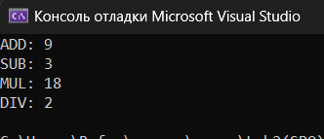
Рис 1.1

Выполнив и написав данный код, можно перейти к написанию кода по индивидуальному заданию:

Ход выполнения лабораторной работы:
Для выполнения данной работы напишем похожий программный код на языке C++ с использованием метода “ассемблерной вставки”:
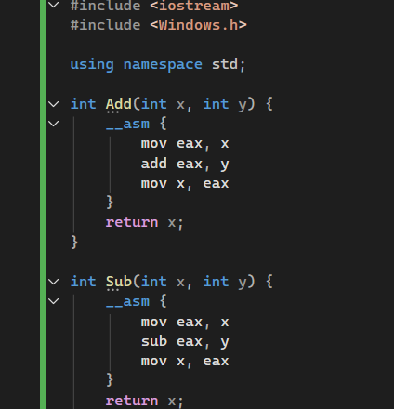
Рис 1.2
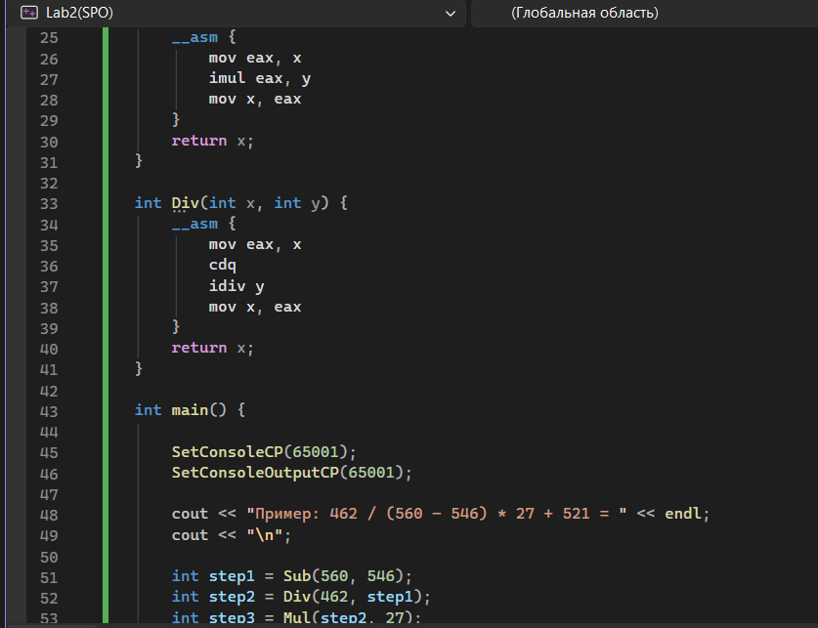
Рис 1.3
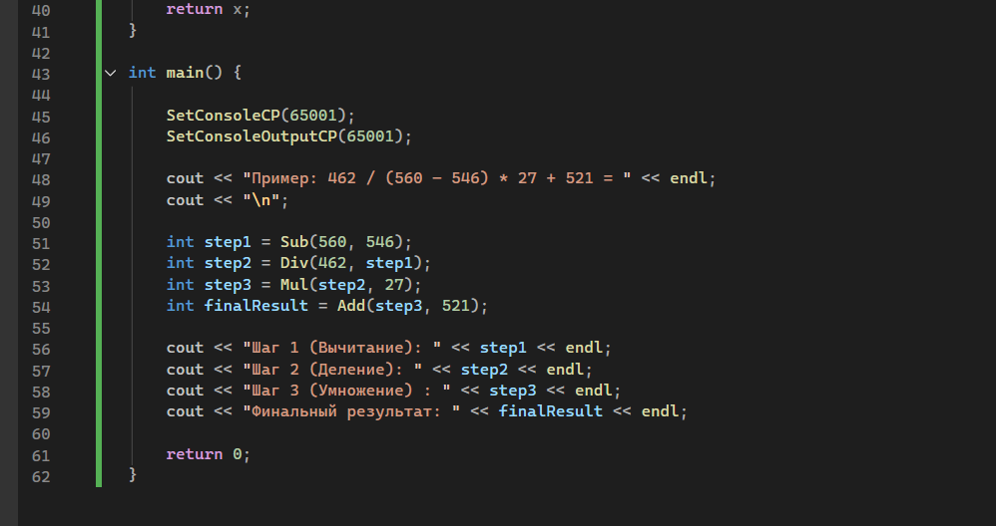
Рис 1.4
В результате выполнения кода получаем:
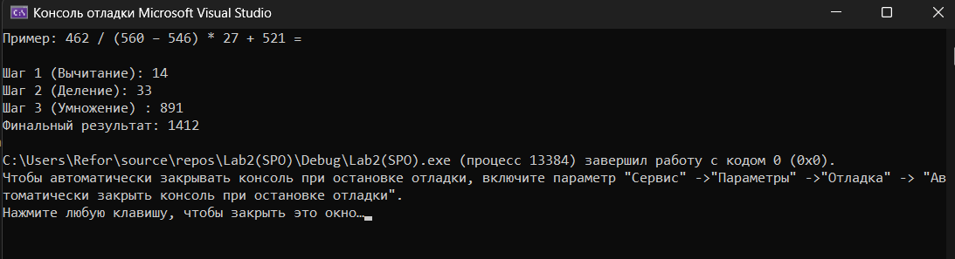
Как можно заметить отработали все функции Sub, Mul, Div, Add.
По итогу результатом данного выражения 462 / (560 – 546) * 27 + 521, станет: 1412

Рассмотрим регистры:
Функция ADD(Сложение)
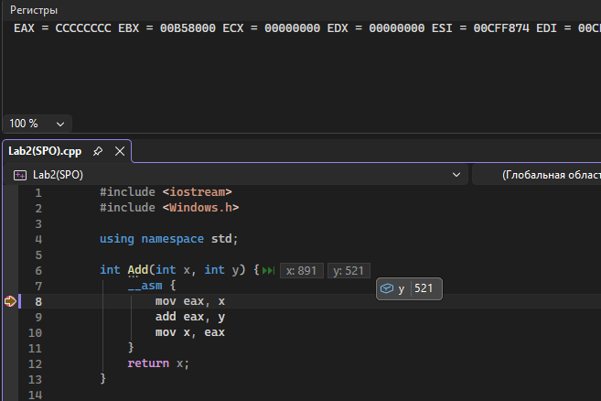
В данном случае мы получаем данные для двух переменных x и y(891 и 521)
891 – число из функции Mul, а число 521 – из самого примера
Далее мы просто прибавляем x к y:
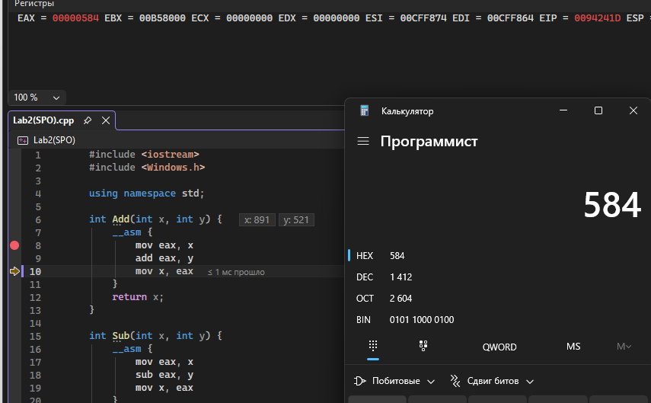
И в результате дальнейшего сложения чисел 891 и 521 получаем уже число 1412.
И выводим это число для дальнейшего выполнения программы:
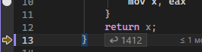
Данное число и будет являться ответом на наш пример.

Функция Sub(вычитание):
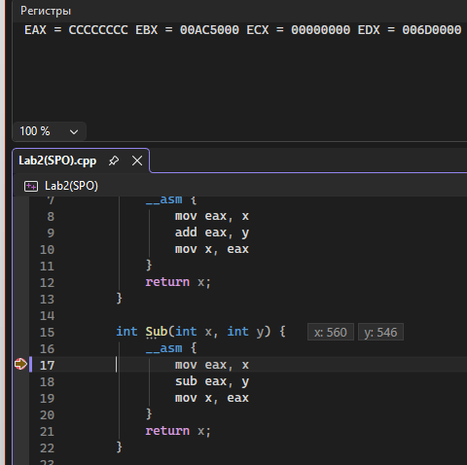
В данную функцию мы отправляем два числа 560 и 546(как в примере) и на скриншоте видно что в переменные были записаны эти два значения

Далее мы просто вычтем из x y:
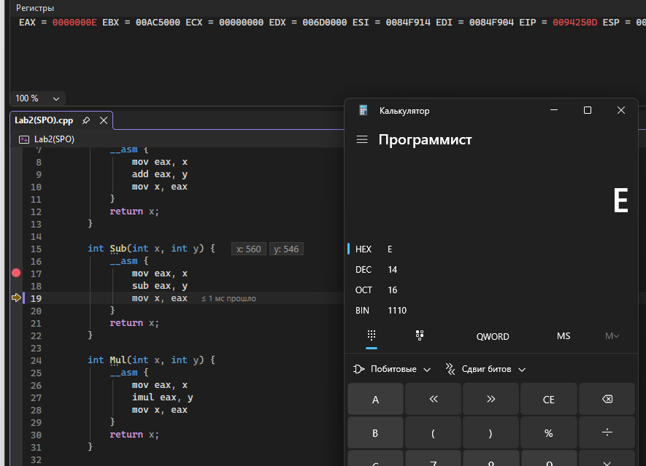
И получим число 14 в десятичной, что и будет отправлено в качестве результата:
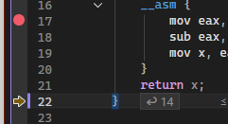

Функция Mul(умножение)
В данном случае у нас падают значения 33(полученное из функции Div) и 27:
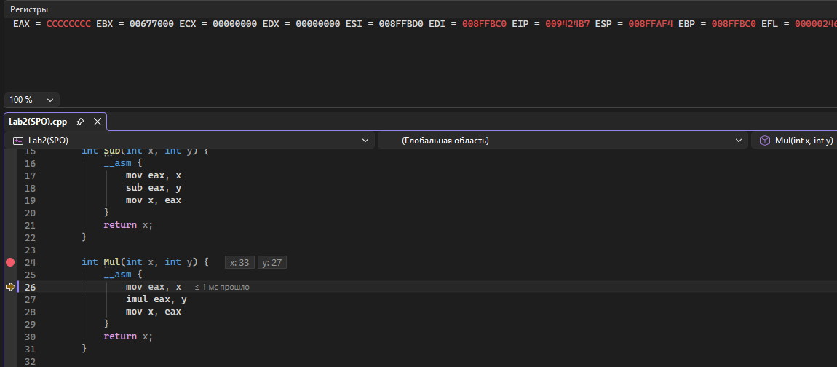
И далее мы просто их умножаем и получаем:
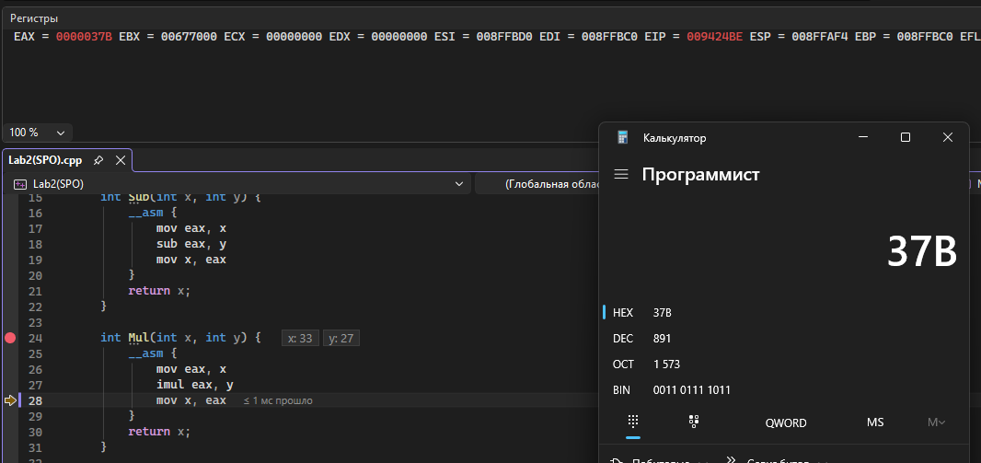
Получаем число 891 в десятичной, далее просто выводим это значение:
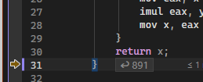

Функция Div(деление)
В данном случае нам падают значение из фунции Sub, а именно число 14:
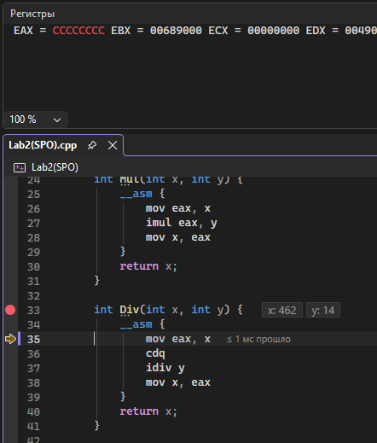
В саму же функцию падает значение 462 из нашего примера. Далее мы просто делим число 462 на 14 и получаем:
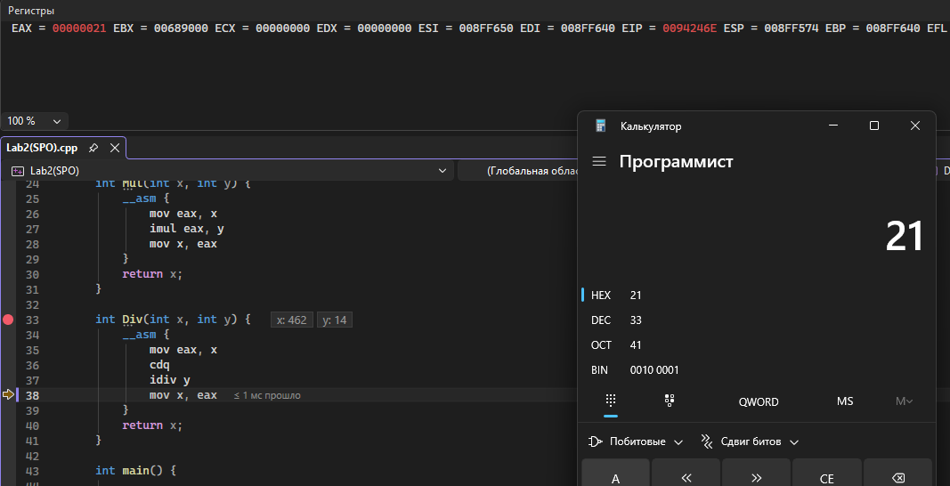
Получаем число 33 и выводим его для дальнейшего выполнения программы:
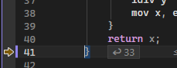

Вывод:
В ходе выполнения данной работы мы реализовали код на С++ выполняющий решение данной задачи 462 / (560 – 546) * 27 + 521. Получили результат благодаря коду на assembler с помощью ассемблерной вставке.

